Авторский цикл мультипликационных фильмов по основам безопасности дошкольников «Уроки безопасности со свинкой Пеппой»
(автор – воспитатель МДОУ «Детский сад «Светлячок» г. Переславля-Залесского Лазарева Жанна Сергеевна)
- СВИНКА ПЕППА УРОКИ БЕЗОПАСНОСТИ «ФОРТОЧКА И БАЛКОН»
В первой серии детям рассказывается об опасности залезать на окно и высовываться в форточку.

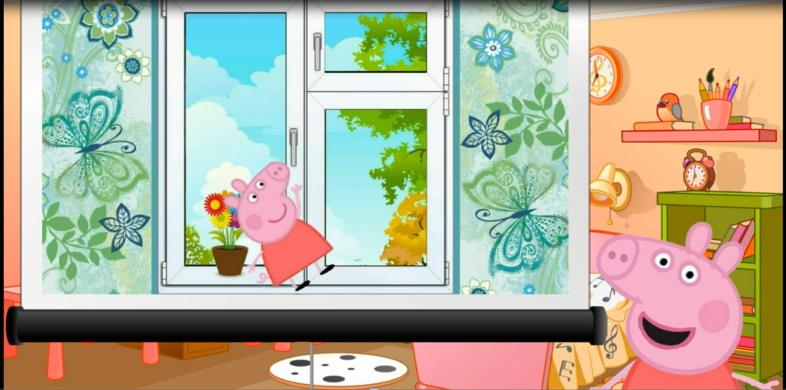

- СВИНКА ПЕППА УРОКИ БЕЗОПАСНОСТИ «ОПАСНОЕ ЭЛЕКТРИЧЕСТВО»
В данной серии ребята узнают об опасности бытовых приборов, правилах поведения с электрическими приборами
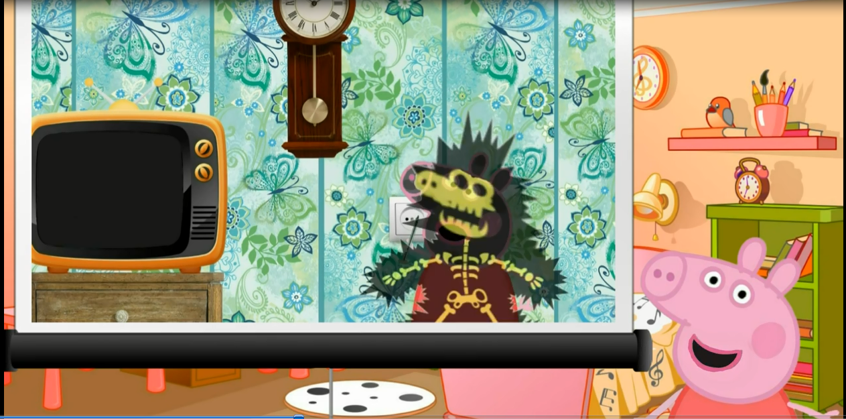

- СВИНКА ПЕППА УРОКИ БЕЗОПАСНОСТИ «ОГОНЬ»
Данная серия посвящена правилам противопожарной безопасности дома

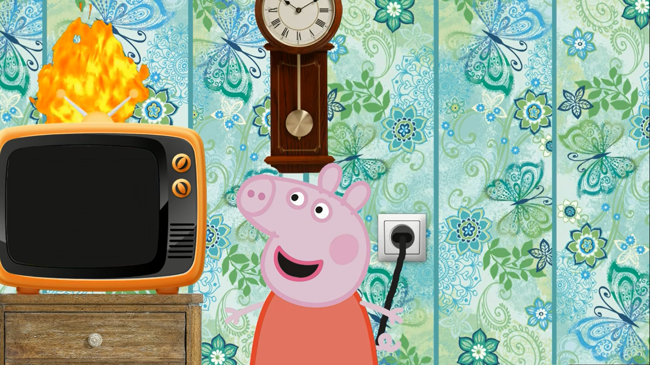

- СВИНКА ПЕППА УРОКИ БЕЗОПАСНОСТИ НА ДОРОГЕ
В четвертой серии цикла ребята узнают о правилах безопасности на дороге и около неё.
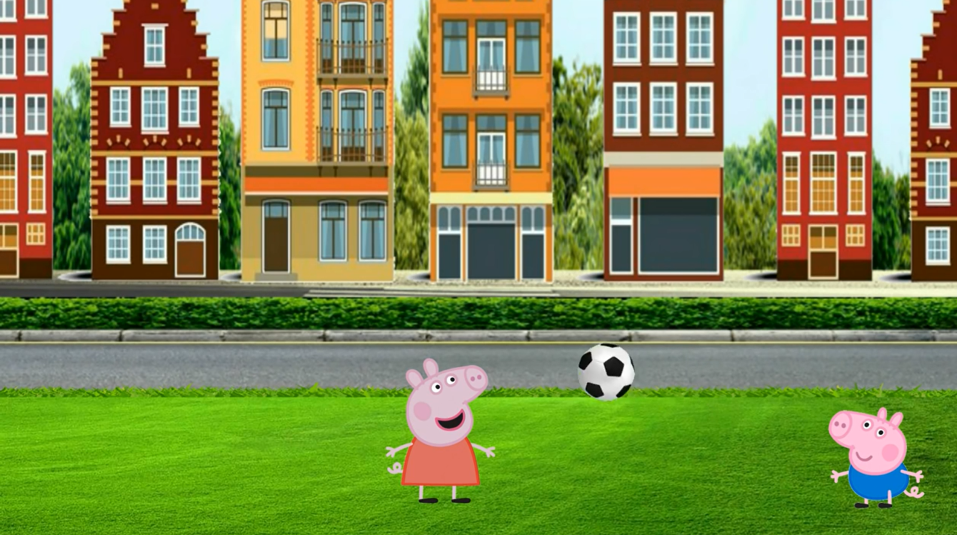

- СВИНКА ПЕППА УРОКИ БЕЗОПАСНОСТИ НА ДЕТСКОЙ ПЛОЩАДКЕ
В этой серии дети узнают, что и на детской площадке их предостерегают опасности, но их возможно избежать, зная определенные правила.
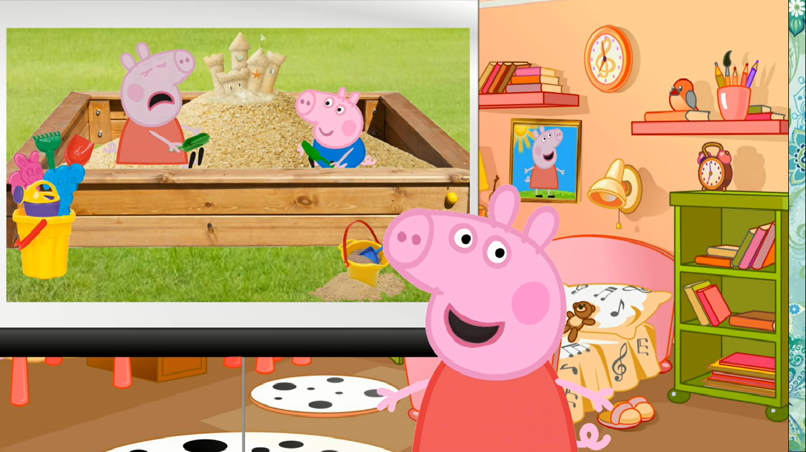

- СВИНКА ПЕППА УРОКИ БЕЗОПАСНОСТИ НА ВОДЕ
В шестой серии цикла дети узнают о правилах безопасности при отдыхе на воде.

- СВИНКА ПЕППА УРОКИ БЕЗОПАСНОСТИ ЛЕТОМ
В заключительной серии цикла детям представлены правила безопасности на летнем отдыхе.

Авторский цикл развивающих мультипликационных фильмов
«Уроки знаний»
(автор – воспитатель МДОУ «Детский сад «Светлячок» г. Переславля-Залесского Лазарева Жанна Сергеевна)

Посуда. Учим слова.
Дети не только узнают, как называются вилка, ложка, половник, нож, тарелка, чашка, чайник, кастрюля и сковородка, но и увидят, как пишется их название.

Животные Африки.
В этом мультике про животных Африки дети отправляются в зоопарк и узнают много интересного о таких животных, как слон, бегемот, лев, жираф, антилопа Гну, носорог.

Мультики про машинки. Учим цвета. Учим фигуры

Из этого мультика ваш малыш узнает, что все на свете состоит из геометрических фигур. В этом ему помогут веселые машинки, которые построят дом из таких фигур, как квадрат, прямоугольник, треугольник, круг, трапеция.
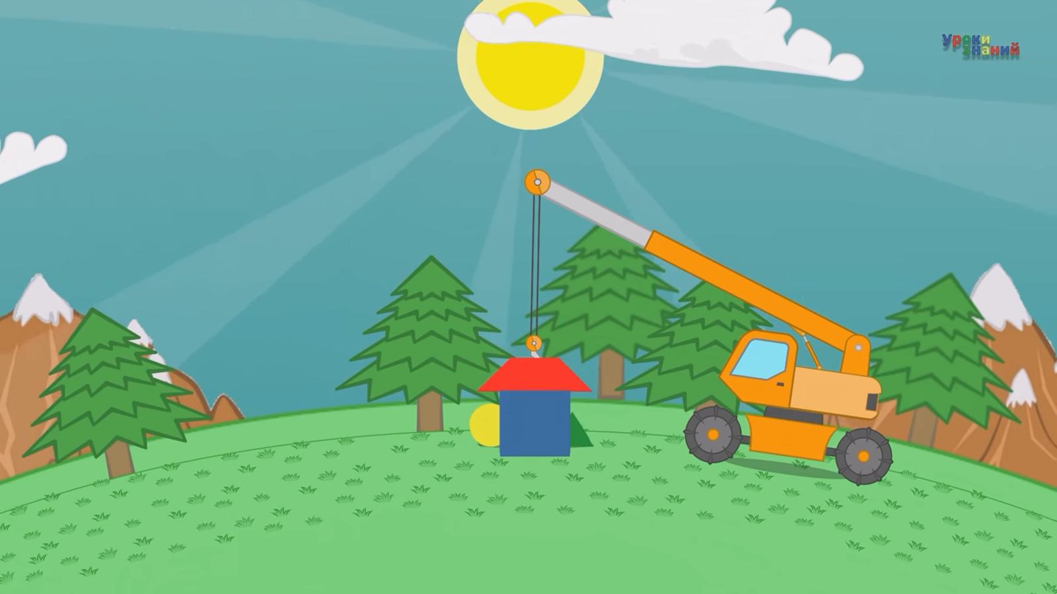

Весёлый алфавит

Веселый алфавит - красочная азбука с оживающими животными, которая позволит вашим детям быстро и с удовольствием выучить буквы.
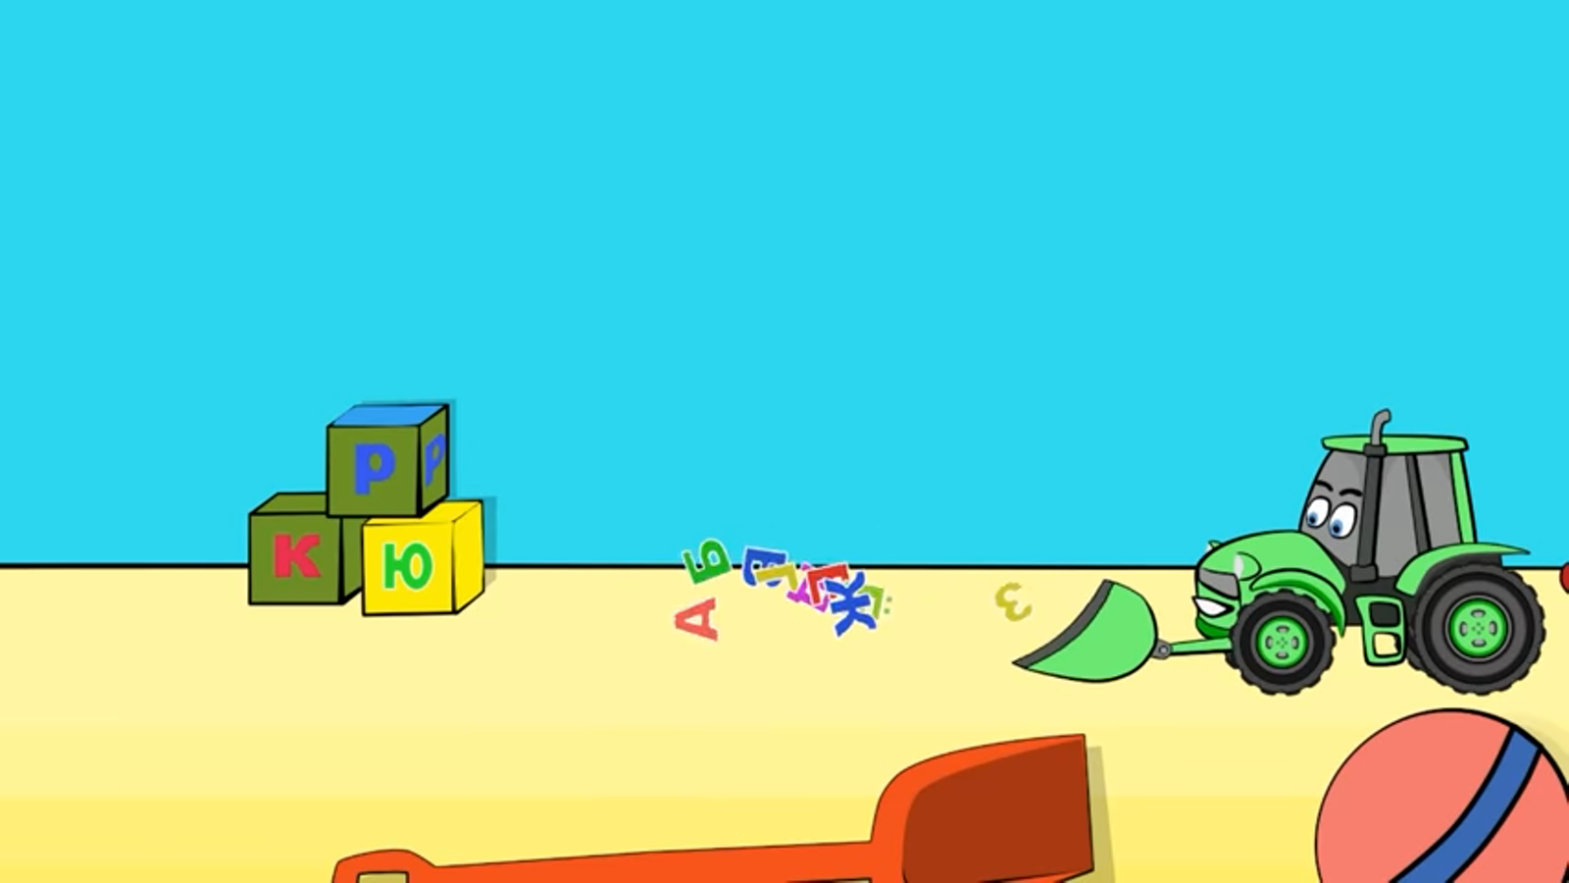

Мультики про машинки. Учим цвета. Спецтехника
Наш очередной развивающий мультик, в котором мы будем изучать цвета, надувая воздушные шарики. Шарики эти не совсем простые - в каждом находится машинка. Дети познакомятся со скорой помощью, аварийной газовой службой, полицейской машиной, пожарной машиной и машиной почты России.
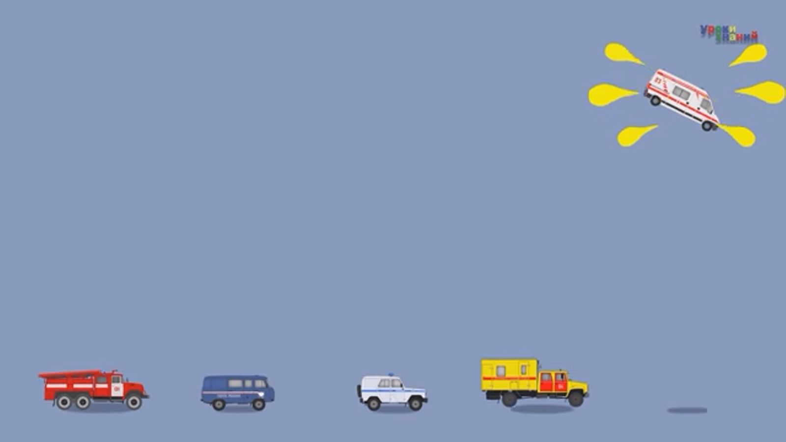

Учим цвета и цифры. Зеленый трактор

Над речкой пролетал самолет с цифрами. Хорошо, что фермер Петрович вовремя подогнал свой зеленый трактор и подставил цифрам ведра с краской. Благодаря этому мультику дети познакомятся с цифрами и цветами

